## Jqurey链式编程

引出：

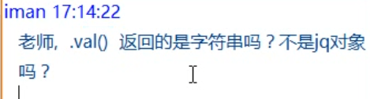

Jqurey大部分的api返回的都是对象所以可以链式编程，而获取类的返回的终究是字符串等类的。

生活中我们经常会遇到排序问题，如果数据的数量比较小，那么他们的顺序一目了然，但若是来自互联网上数以百万计的数据，我们就需要巧用各类排序算法来解决问题。